Оглавление
Цель работы 2
Постановка задачи 2
Вариант 8 2
Исходные тексты программ 3
Серверная часть - server.c 3
Клиентская часть 5
client.c 5
userfunc.h 6
userfunc.c 6
Тестовые примеры работы программ 8
№ 1 8
№ 2 8
№ 3 9
№ 4 9
№ 5 10
№ 6 10
№ 7 11
№ 8 11

Цель работы

- Изучить особенности межпроцессного взаимодействия в ОС GNU/Linux.
- Ознакомиться с краткими теоретическими сведениями по организации межпроцессного взаимодействия в ОС GNU/Linux.
- Разработать серверную и клиентскую части приложения, взаимодействующие посредством FIFO-файлов.

Постановка задачи

Разработать два «консольных» Linux-приложения, которые обмениваются сообщениями посредством FIFO-файлов (именованных конвейеров). При реализации обязательно использование функций, предназначенных для работы с FIFO-файлами.

Программы должны быть устойчивыми к некорректному пользовательскому вводу, а сообщения об ошибках — информативными.

Вариант 8

Клиент принимает от пользователя некое слово, после чего проверяет его на корректность (отсутствие знаков препинания, цифр, смешения латинских и кириллических символов) и отсылает его серверу. Сервер принимает слово, проверяет, является ли введенное слово палиндромом и передает на стандартный вывод результат проверки.

Исходные тексты программ

Серверная часть - server.c

#include <stdlib.h>
#include <stdio.h>
#include <wchar.h>
#include <locale.h>
#include <stdbool.h>
#include <string.h>
#include <fcntl.h>
#include <unistd.h>
#include <sys/stat.h>
#include <sys/types.h>

#define MAX_WORD_LEN 1000

bool isPalindrome(wchar_t str[]) {
int l = 0, h = wcslen(str) - 1;
while (h > l) if (str[l++] != str[h--]) return false;
return true;
}

int main(int argc, char **argv) {
setlocale(LC_ALL, "");

// Сервер принимает слово:

char* myfifo = "./myfifo"; // путь к FIFO-файлу.

// Создание именованного FIFO-файла:
mkfifo(
myfifo, // путь.
0666 // права.
);

// Открыть FIFO только для чтения:
int fd = open(myfifo, O_RDONLY);

char multibyteWord[MAX_WORD_LEN];

// Считать из FIFO:
read(fd, multibyteWord, sizeof(multibyteWord));

// Закрыть:
close(fd);

// Конвертация слова из мультибайтовой строки символов в строку широких символов:
wchar_t wideCharWord[MAX_WORD_LEN];
mbstowcs(
wideCharWord // строка из широких символов.
, multibyteWord // мультибайтовая строка символов.
, sizeof(wideCharWord) / sizeof(wchar_t) // макс. количество интерпретируемых широких символов.
);

// Сервер проверяет, является ли введенное слово
// палиндромом:
bool result = isPalindrome(wideCharWord);

// И передает на стандартный вывод результат проверки:
if (result) {
wprintf(L"Строка '%ls' является палиндромом.\n", wideCharWord);
} else {
wprintf(L"Строка '%ls' НЕ является палиндромом.\n", wideCharWord);
}

return EXIT_SUCCESS;
}

Клиентская часть

client.c

#include <locale.h>
#include <wchar.h>
#include <stdlib.h>
#include <stdio.h>
#include <string.h>
#include <fcntl.h>
#include <unistd.h>
#include "userfunc.h"

#define MAX_WORD_LEN 1000

int main(int argc, char **argv) {
setlocale(LC_ALL, "");

// Клиент принимает от пользователя некое слово после чего проверяет
// его на корректность (отсутствие знаков препинания, цифр, смешения латинских
// и кириллических символов):

wchar_t wideCharWord[MAX_WORD_LEN];
inputWord(wideCharWord, sizeof(wideCharWord) / sizeof(wchar_t));

// И отсылает его серверу:

char* myfifo = "./myfifo"; // путь к FIFO-файлу.

// Открыть FIFO только для записи:
int fd = open(myfifo, O_WRONLY);

// Конвертация слова из строки широких символов в мультибайтовую строку символов
// для последующей её передачи дочернему процессу:
char multibyteWord[MAX_WORD_LEN];
wcstombs(
multibyteWord // мультибайтовая строка символов.
, wideCharWord // строка из широких символов.
, sizeof(multibyteWord) // макс. количество байт для записи в мультибайтовую строку символов.
);

// Запись:
write(fd, multibyteWord, strlen(multibyteWord) + 1);

// Закрыть:
close(fd);

return EXIT_SUCCESS;
}

userfunc.h

// Код пользовательского интерфейса:

#ifndef USERFUNC_H
#define USERFUNC_H

#include <stdio.h>
#include <stdbool.h>
#include <wchar.h>

bool checkWord(const wchar_t* word);
void inputWord(wchar_t* const word, int len);

#endif

userfunc.c

// Код пользовательского интерфейса:

#include <string.h>
#include "userfunc.h"

// Процедура для ввода слова:
void inputWord(wchar_t* const word, int len)
{
do
{
// Программа принимает от пользователя некое слово:
wprintf(L"Введите слово>");
fgetws(word
, len // мак. количество символов для чтения, включая нуль-символ.
, stdin
);

word[wcscspn(word, L"\n")] = '\0';
wprintf(L"Вы ввели слово: '%ls'\n", word);

// После чего проверяют его на корректность
// (отсутствие знаков препинания, цифр,
// смешения латинских и кириллических символов):
} while (!checkWord(word));

}

// Проверка слова на корректность:
bool checkWord(const wchar_t* word)
{
bool hasEnglish = false, hasRussian = false;

int wordLen = wcslen(word);
for (int i = 0; i < wordLen; ++i)
{
switch (word[i])
{
case L',':
case L'.':
case L'!':
case L'?':
case L';':
case L':':
case L'-':
case L'"':
case L'(':
case L')':
wprintf(L"Ошибка! В слове присутствуют знаки препинания!\n");
return false;
default:
break;
}

if (word[i] >= L'0' && word[i] <= L'9')
{
wprintf(L"Ошибка! В слове присутствуют цифры!\n");
return false;
}
else if ((word[i] >= L'A' && word[i] <= L'Z')
|| (word[i] >= L'a' && word[i] <= L'z'))
{
hasEnglish = true;
}
else if ((word[i] >= L'а' && word[i] <= L'я')
|| (word[i] >= L'А' && word[i] <= L'Я'))
{
hasRussian = true;
}
else
{
wprintf(L"Ошибка! Некорректный ввод!\n");
return false;
}

if (hasEnglish && hasRussian)
{
wprintf(L"Ошибка! Смешение латинских и кириллических символов!\n");
return false;
}
}
return true;
}

Тестовые примеры работы программ

№ 1

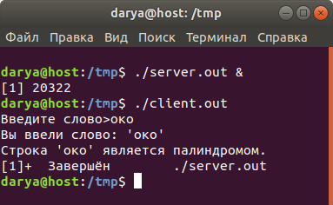

№ 2

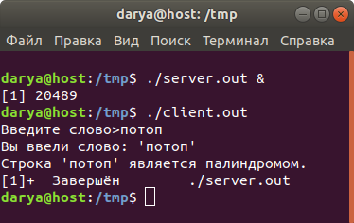

№ 3

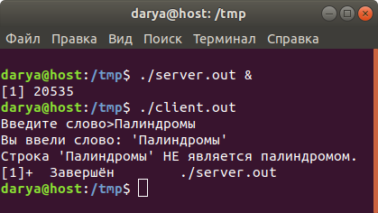

№ 4

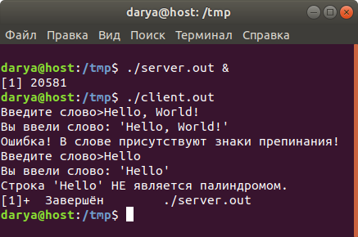

№ 5

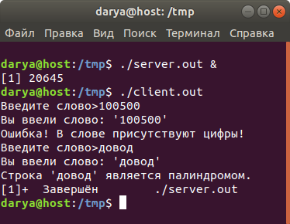

№ 6

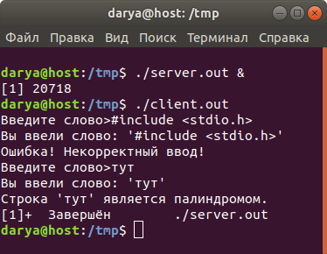

№ 7

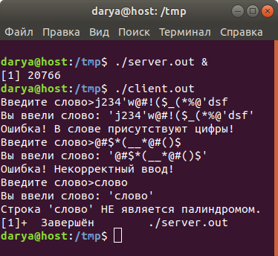

№ 8

